最新代码请移步：
https://github.com/Edwardhehe/batchPrintZWCADgithub.com/Edwardhehe/batchPrintZWCAD
适用平台：
- Autocad 2015~至最新
- 中望cad 2025~2026
软件加载方式安装：
- 按你的cad版本或者中望版本点开文件夹；
- 在 CAD 中执行 NETLOAD 加载 AcadBatchPlot.dll，中望中加载BatchPlotter.dll
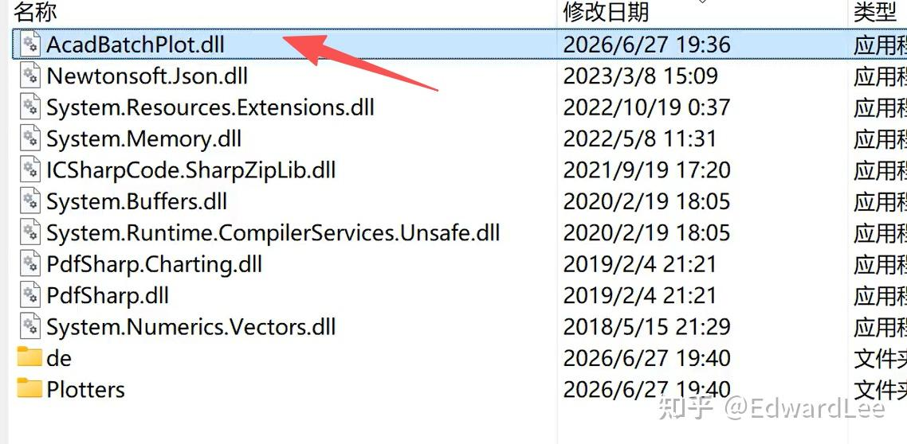
- 点击LA批量打印菜单栏，点击自动加载，以后打开cad或者中望就可以自动加载了。
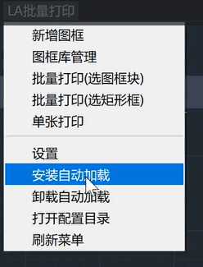
软件升级方式：
- 菜单栏点击卸载自动加载；
- 根据版本点击卸载.cmd
点击安装.cmd，或点开cad、中望内NETLOAD 加载 AcadBatchPlot.dll，中望中加载BatchPlotter.dll

